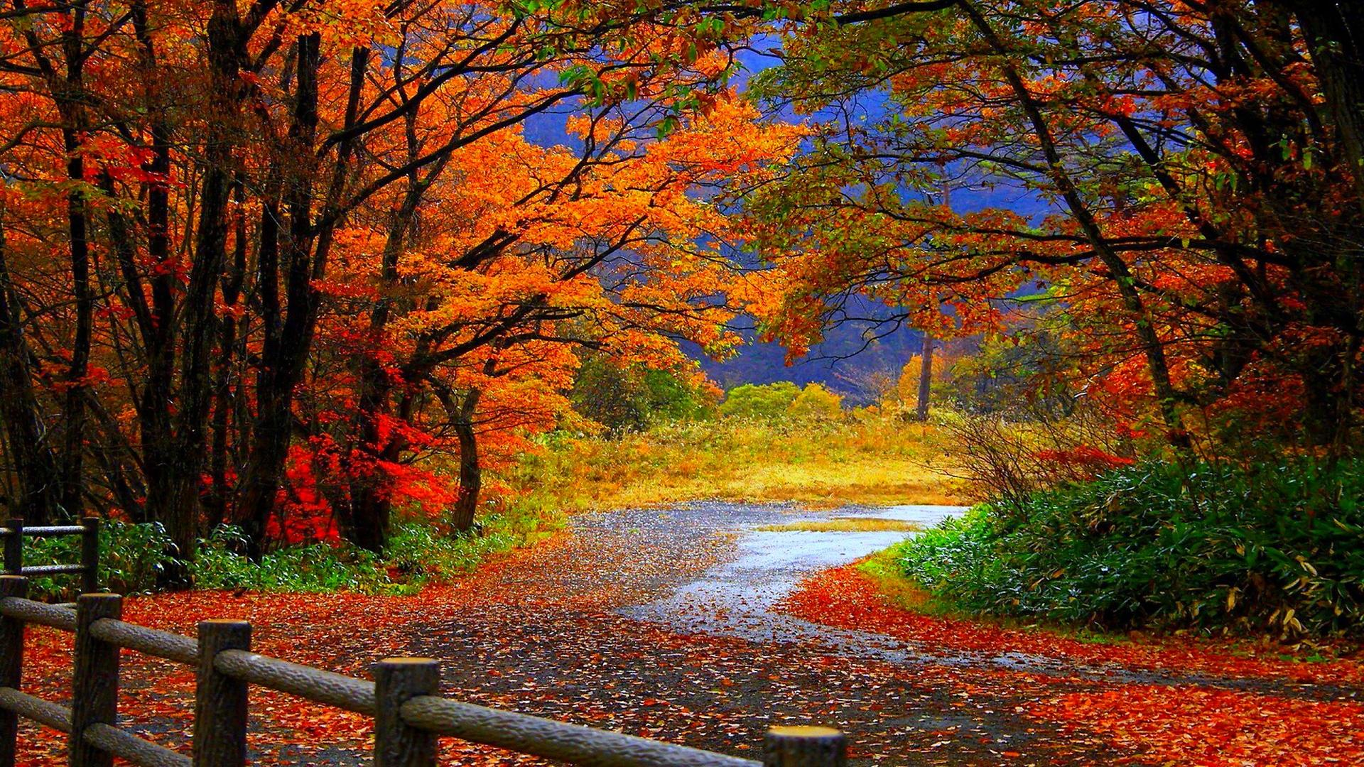

**Spolužák**

**Podzimní vydání**

**Obchodní akademie Praha Satalice**



**ÚVOD**

Vítáme vás v novém školním roce. Doufáme, že prázdniny byly vydařené a že jste nabrali nové síly stejně jako my, a proto jsme tu znova pro Vás, abychom Vám přinášeli aktuality z naší školy. A zejména vítáme nové studenty. Když jsme si pročítali Vaše slohové práce na téma, co nechci zažít na téhle škole, mé zkušenosti z bývalé školy, většina z vás psala o šikaně ať ze strany spolužáků, nebo učitelů, nepřátelském prostředí a podobně, zároveň jste plní naděje, že se to na naší škole opakovat nebude. Proto máte teď zcela novou šanci udělat vše jinak, nesmíte zapomínat, že svůj život a osud máme ve svých rukách, a proto se k sobě chovejte hezky a pomáhejte si navzájem. Kolektiv si také vytváříte sami a vyčleňováním kohokoli, kvůli tomu, že je jiný než většina, nedokazuje to, že je horší, naopak v mnoha případech může být lepší a je všeobecně známo, že většina úspěšných a slavných umělců, sportovců a lidí, co v životě něco dokázali, byli v mládí šikanováni a utlačováni za svou ‚zvláštnost‘. Věříme, že se vám tady bude líbit a vytvoříte si kolektiv, který bude držet při sobě.

**obsah**

2,3 Slohové práce prvních ročníků

4,5 Poznejme lidi kolem nás, anketa

6 Maturitní ples

7,8 Plesové šaty

9 Závěr

PŘÍSPĚVKY STUDENTŮ 1. ROČNÍKU

**KOLEKTIV**

Na své předešlé škole jsem nebyla v žádné kolektivní třídě, celé roky jsme se jenom hádali, zesměšňovali jeden druhého … Byli jsme hrozná třída, učitelé nemohli vyučovat, nadalo se soustředit, bylo to hrozné. Třídou jsme se stali až tak poslední rok. Tomuhle bych se chtěla na této škole určitě vyhnout. Nechci, abychom se nějak pomlouvali a zesměšňovali. Myslím si, že zatím spolu celkem dobře vycházíme doufám, že to tak i zůstane.

**Tereza Bernardová, 1.A**

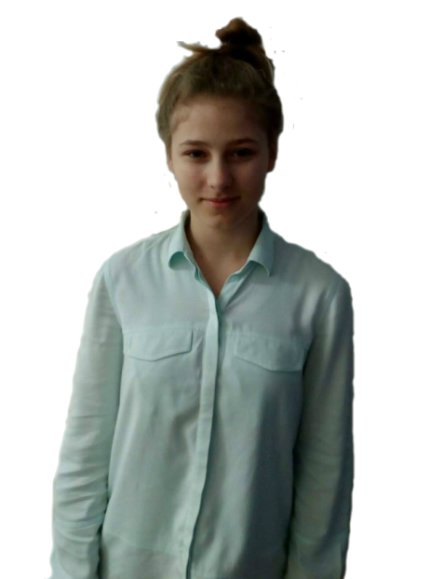

Na této škole bych si přála, aby nikdo nebyl vyčleňován z kolektivu. Jde o to, že na mé bývalé škole jsme se nikdy nebavili všichni se všemi neboli, jako celá třída. Vždycky jsme se dělili na různé početné skupinky, které se mezi sebou vzájemně pomlouvaly. Ačkoli se nám snažili vším možným pomoct i učitelé například seznamováky, školami v přírodě, společnými výlety apod. jenže vždy tvořili skupinky na různé aktivity ti stejní lidé, kteří se spolu obvykle bavili. Nic takového nám nepomáhalo. V 9.třídě najednou přišel zlom a začal se z nás stávat poměrně ucházející kolektiv. Konečně jsme se začali odtrhávat od skupinek a bavit se všichni společně. Ten rok bohužel utekl rychle jako voda. Každý z nás šel na jinou střední školu. Škoda, že nám to došlo tak pozdě.

**Šárka Mottlová, 1.A**

**O STUPEŇ VÝŠE**

Milá paní ředitelko, učitelský sbore, spolužáci,

jsem velmi rád, že jsem na této škole a že jsem utekl (snad) jistým neduhům spjatým s mým základním vzděláním. O jaké neduhy se jedná a které bych opravdu nerad potkal znovu, to Vám ihned napíši.

Jeden z nejstarších problémů, který mně potkal, bylo nepřátelství uvnitř třídy.

Všichni musíme uznat, že žít na poli bojiště není zrovna nic příjemného. Ať už se jedná o rozdělování do různých táborů, hádky, pěstní potyčky, nebo nedej bože o šikanu. Toho všeho jsem byl svědkem a už to nechci zažít znovu. Naštěstí naše třída nevypadá, že by k tomu měla sklony. Dalším problémem byla jednoznačně frustrace z učiva. A to myslím tak, že se musíte hodiny a hodiny učit něco, co víte, že Vám osobně k ničemu není a po vychození deváté třídy to už v životě nebudete potřebovat. Toho se také doufám vyvaruji už jen z důvodu, že jsem si vybral školu se zaměřením, které mně zajímá. Tímto doufám, že můj pobyt na této škole bude nejen příjemný, ale zároveň mně užitečný.

S pozdravem

**Karel Král, 1.A**

**BYLO TO JINAK…**

Ze špatných, či negativních vzpomínek a zážitků na základní škole bych asi jako nejzávažnější, nekonečný problém jmenovala špatný kolektiv v naší třídě. Naše třída se rozdělovala na určité skupinky, které si dělaly naschvály a navzájem se pomlouvaly, Málokdy jsme se na něčem jako celek shodli. Já jsem samozřejmě na holčičí straně, ale bavila jsem se neustále i s kluky a tak nějak s každým v naší třídě a v hádkách jsem byla téměř nestranná. Ze třiceti lidí jsem se bavila úplně s každým. V polovině sedmé třídy jsme se začali všichni celkem dost stmelovat, a protože jsme si chtěli užít naše poslední dny na základní škole, na čemž jsme se shodli všichni, tak jsme se dva roky na to stali tou nejlepší devítkou. Začali jsme pracovat, jako tým, ten nejlepší tým. Jelikož nemohla všechno zařídit škola, museli jsme to vymýšlet a realizovat sami, spolu. Nikdo už neřešil jestli se baví s tím a s tím, nikdo nepomlouval, všichni na sebe byli milí, udělali bychom pro sebe od té doby navzájem cokoli. Všechno proběhlo na konci 9. třídy, úspěšné výlety do ciziny, akce, festivaly, které jsme spolu prošli, párty a všechny akce, na které jsme šli. Nakonec jsme se rozloučili se školou, jako nejlepší třída, kterou mohl kdo mít.

**Danny Neumannová, 1.A**

POZNEJME LIDI KOLEM NÁS

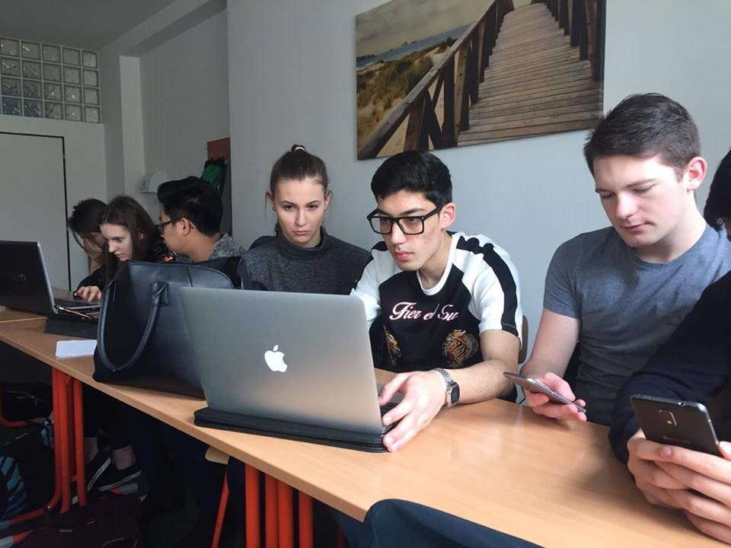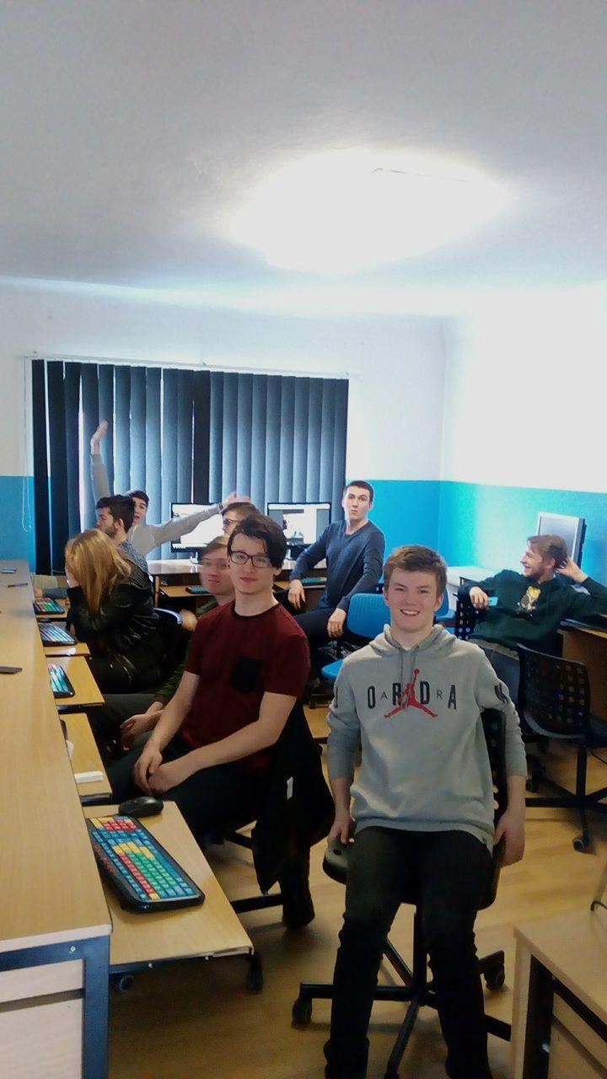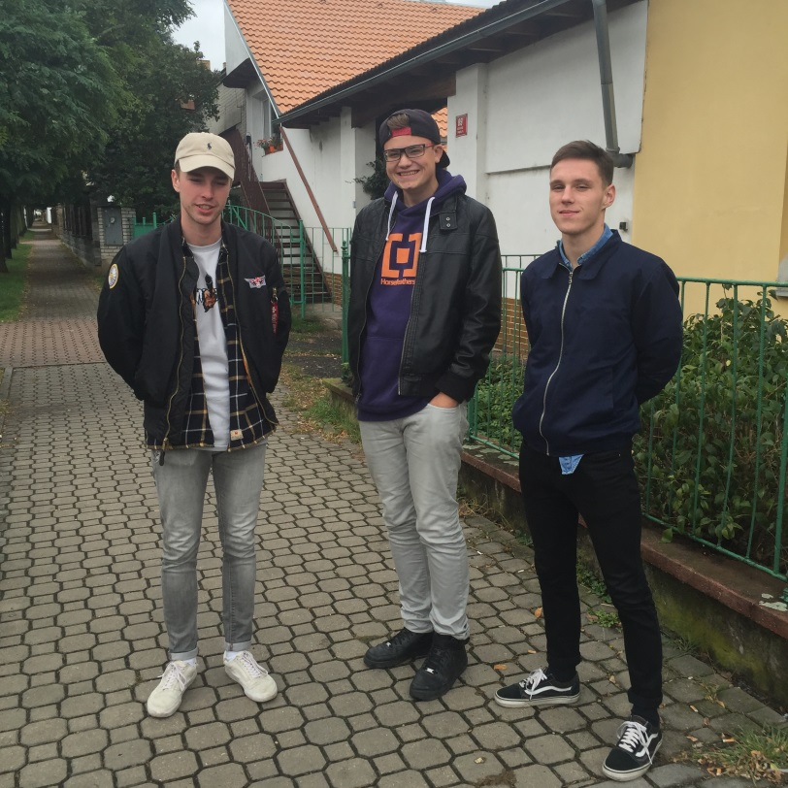

ANKETA

**Nejhezčí zážitekz naší školy?**

ArsenijGrischuk: Každý den ve škole.

Sára Fialová: Lyžák.

Alexandr: Stáž v Anglii

pan profesor Krankus: Maturitní ples.

pan profesor Střecha: Když vidím rozzářené obličeje studentů, když jím řeknu nový matematický vzorec.

Adam Šimek: Výlet do Osvětimi

MiaJůzková: Výlet na konci minulého školního roku s tehdejším prvním ročníkem.

Šárka Mottlová: Adapťák.

**Nejoblíbenější předmět a proč?**

Adam Šimek: eština, protože mám rád paní učitelku.

Filip Štáf: Angličtina, protože je zábavná.

paní profesorka Larisch: Matematika, protože je logická.

Saša: Informatika, protože se rád učím nové věci.

Adam Kopolovič: Ekonomika, protože bych se jí chtěl jednou živit.

Mojmír Prokop: Matematika. S panem profesorem Střechou je sranda.

**Co bych na škole přidal?**

Andrej: Posilovnu.

Adam Šimek: Asi nic, mně se tady líbí.

pan profesor Krankus: Bufet.

paní profesorka Larisch: Zvířátko.

**Co nejradši dělám?**

Saša: Čtu knížky

Kristián Černoch: Četba.

Adam Březina: Spím a jím.

Markéta Brázdová: Nakupování.

**Čím bych chtěl být v budoucnu?**

Adam Kopolovič: Účetní.

Šárka Mottlová: Účetní.

pan profesor Krankus: Učit.

Kateřina Nováková: Modelka.

**Čím jsem chtěl být jako malý?**

ArsenijGrischuk: Učitel ve škole.

Markéta Brázdová: Policistka.

Kateřina Nováková: Princezna.

Maturitní ples Přípravy na maturitní ples jsou skoro za námi, a tak už nám nezbývá nic jiného, než se těšit. Vše se stihlo, mimo jiné, i díky rekordní účasti všech žáků, kteří musí vážit dlouhou cestu každé ráno a vstávat nevkusně brzy. Adam Šimek je jeden z těch hrdinů. Někdy sice přijde trochu pozdě, ale my mu to za zlé nemáme, protože víme, jaký psychický i fyzický boj musí svádět. Někdy je totiž nucen celou cestu absolvovat zcela pěšky. V cestě mu stojí mnoho překážek, kopec a chlad jsou jen příklady. Když se ráno proberu a nechce se mi vstát, vzpomenu si na jeho hrdinství, jenž mě donutí se probrat. Podobných je v naší třídě mnoho, ale nikdo jako on.

Díky Adame!

Informace o maturitním plese: 20.01.2017 Radiopalác Lístek 270Kč**Jan Urban, 4.A**

**MATURITNÍ PLES**

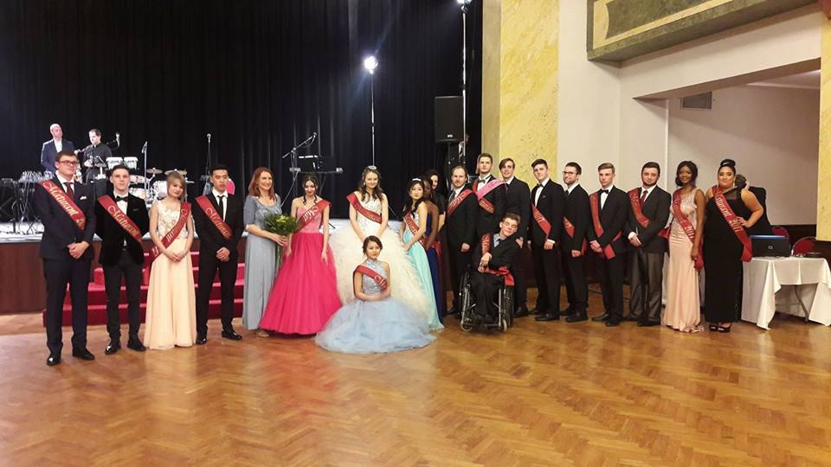

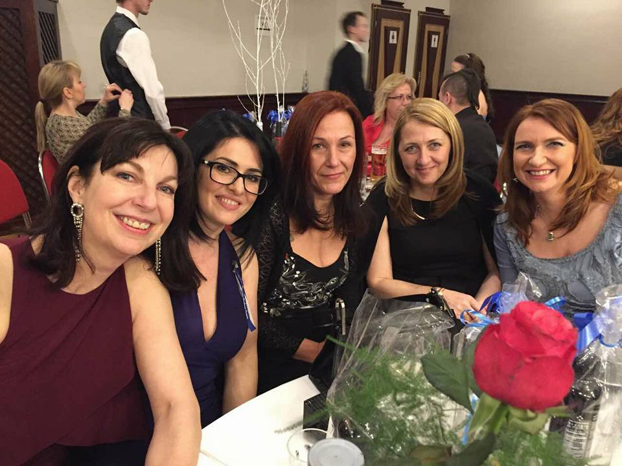

**PLESOVÉ ŠATY**

Rozhodla jsem se napsat článek o šatech, lépe řečeno o plesových šatech, protože se opět blíží plesová sezóna. Tento článek píšu proto, že si myslím, že plesové šaty by se neměly shánět na poslední chvíli. Problém s plesovými šaty řeší snad každá holka a je to samozřejmě to nejdůležitější téma nastávající plesové sezóny. V první řadě je nutné zamyslet se nad následujícími otázkami.: Např. Je lepší si šaty koupit, nebo půjčit? Jaké doplňky a boty se budou k šatům nejlépe hodit? Jaký zvolím účes? Už na samém začátku čtvrťáku se řeší právě maturitní ples. Vlastně celá první polovina čtvrťáku se motá jenom okolo plesu. A právě u plesových šatů platí pravidlo "čím dřív, tím líp". Proto jsem si pospíšila s tímto článkem. Okamžitě, jakmile se dozvíte datum vašeho plesu, je dobré začít vybírat. Jistě mi dáte za pravdu, že najít ty dokonalé a originální šaty není jen tak. A proto musíme začít vybírat co nejdříve, aby nám zbyl ještě nějaký čas na případné úpravy. Hlavně si prosím Vás nevybírejte šaty na neověřených e-shopech jako např.: Aliexpress, e-bayapod.. Samozřejmě se může stát, že budete mít štěstí a dorazí Vám nádherné a originální šaty, které jen tak nikdo nemá, ale obávám se, že se můžete i pěkně spálit. Nakonec Vám může dorazit něco, co se jen lehce podobá Vaší představě o vysněných šatech a Vy budete pořádně zklamaná. Nakonec by to mohlo dopadnout tak, že ty šaty vezmete a vyhodíte do koše. Proto bych Vám raději doporučila navštívit ověřené podniky, kde si šaty můžete půjčit, nebo zakoupit. Obvykle se musíte objednat předem a musíte také sdělit, co sháníte a na jakou příležitost potřebujete určité oblečení. Pokud to totiž necháte na poslední chvíli, může se stát, že už ty Vaše vysněné šaty nebudou mít volné na ten určitý termín Vašeho plesu. Mám dobré zkušenosti s jistými módními salóny, a proto bych Vám je ráda doporučila. Výborné salóny jsou např.: Salon Maya, Salon Venesis, Salon Natali a Salon Mireli. Samozřejmě módních salonů je hodně, ale tyto jsou už ověřené. Pokud byste ale chtěla zažít adrenalin a risknout nákup plesových šatů přes internet, můžete se podívat třeba na Neli.com. Je to Švédský obchod, vlastní zkušenosti s ním bohužel nemám, ale koukala jsem jak na zahraniční blogerky, tak i na české a všechny byly vcelku spokojené…..

…Zasílání je prý celkem rychlé a zboží by mělo přijít do jednoho, nejvýše do dvou týdnů. V případě, že by Vám šaty dobře neseděly, nabízí obchod možnost je hned vrátit. Toto je opravdu jediná výhoda nakupování po internetu. Bohužel je zde dost velká pravděpodobnost, že některá z Vašich kamarádek bude mít úplně stejné šaty jako Vy. Z vlastní zkušenosti vím, že se toto opravdu často stává, že mají dvě dívky stejné šaty, nebo třeba, že mají šaty stejného střihu, rozdíl je pouze v odlišné barvě. Proto raději doporučuji být náročná a s výběrem si dát opravu práci. Určitě se to vyplatí. Vaše plesové šaty by měly být co nejvíce originální a jedinečné. Možná by stálo za to si prohlédnout dvoudílné plesové šaty. Není to sice žádná novinka, ale byla jsem v poslední době asi tak na 4-5ti plesech a žádnou dívku jsem v dvoudílných šatech zatím neviděla. Možná by to mohlo být pro tuto sezónu něco nového a opravdu ojedinělého. Hledala jsem v módních časopisech a objevila jsem dvoudílné šaty na stránce salonu Natali. Pokud byste si chtěly vybrat šaty bez ramínek, je opravdu potřeba, aby Vám dobře seděly. Bylo by opravdu nepříjemné , kdybyste je celý večer musely hlídat a různě je popotahovat. Prostě a jednoduše, šaty musí být nejen krásné a elegantní, ale také pohodlné.

**Markéta Brázdová, 3.A**

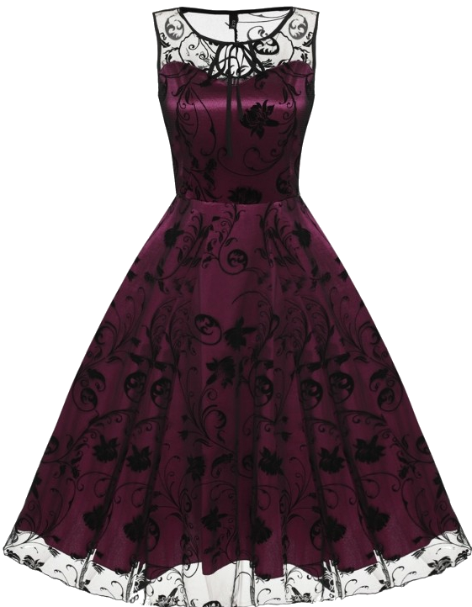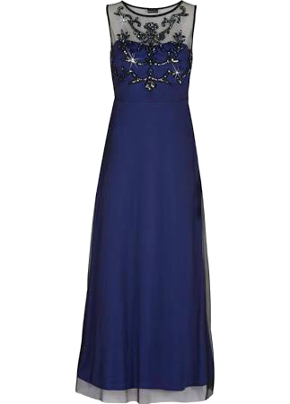

Tak tohle je pro první číslo vše. Doufáme, že se vám časopis dobře čte a do dalších čísel uvítáme příspěvky i od Vás ☺. Tak pilně studujte, zatím na shledanou!

**Vaše redakce**

MiaJůzková

Julča Köttnerová

Kája Punčochář